PLAN DE TRAVAIL CE1 VEDNREDI 9 AVRIL 2021
1/ RITUELS:
Sur ton cahier du jour, écris la date en respectant la présentation que nous appliquons en classe, puis souligne-la en rouge.
Ecoute la dictée qui est enregistrée ( voir fichier audio sur le blog). Ensuite, il faudrait me l’envoyer pour que je la corrige.
2/ LECTURE :
A partir de la rentrée, nous allons travailler sur ce que l’on appelle des inférences. Ce sont des choses que l’on comprend, que l’on déduit, sans que ce soit dit clairement. Voici un petit avant-goût :
Lis le texte et essaie de répondre à la question. Nous pourrons reparler de cet exercice en classe virtuelle tout à l’heure.
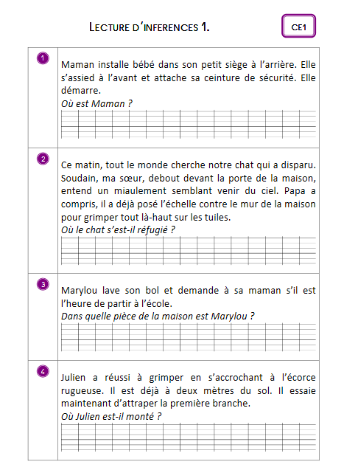

3/ ETUDE DE LA LANGUE :
Entrainement à la conjugaison des verbes ETRE et AVOIR au présent :

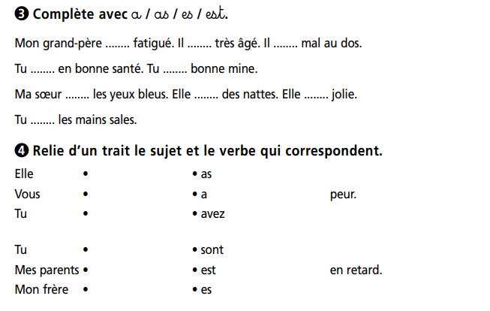
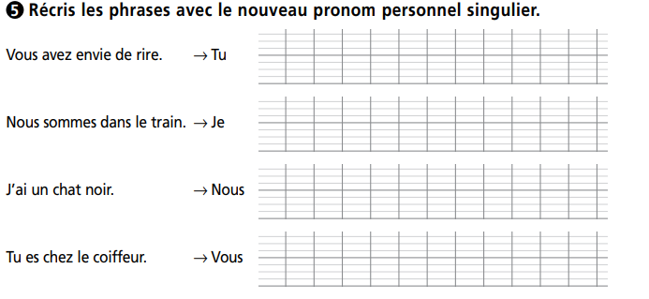

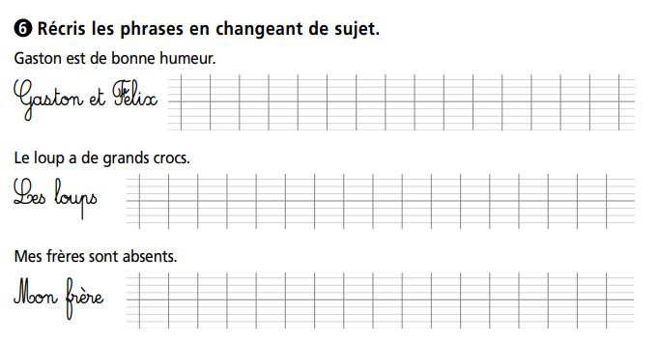
Pendant la classe virtuelle, nous pourrons reparler des difficultés éventuelles que vous rencontrez.
4/ LE NOUVEAU SON DE LA SEMAINE :

Il sera découvert pendant la classe virtuelle .Si vous ne pouvez pas y assister, alors vous aurez les photos du tableau construit avec les élèves présents, et la fiche son dans les corrections de ce soir.

5/ MATHEMATIQUES :
a/ Calcul mental :
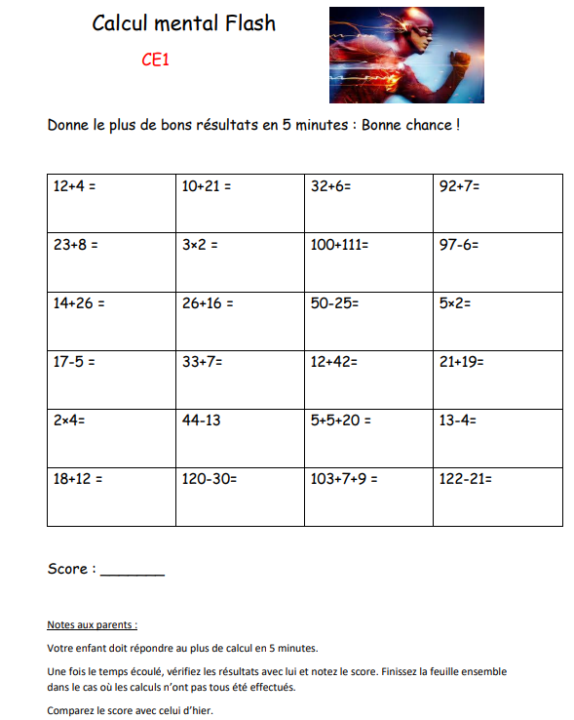
b/ Grandeurs et mesures :
Leçon sur la monnaie :
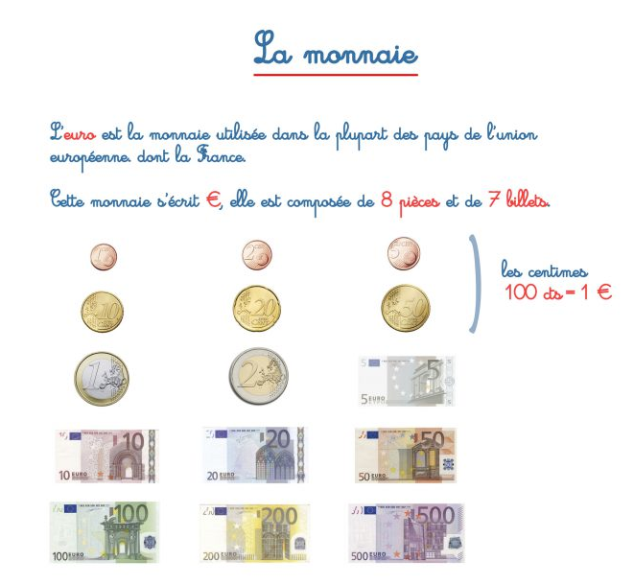
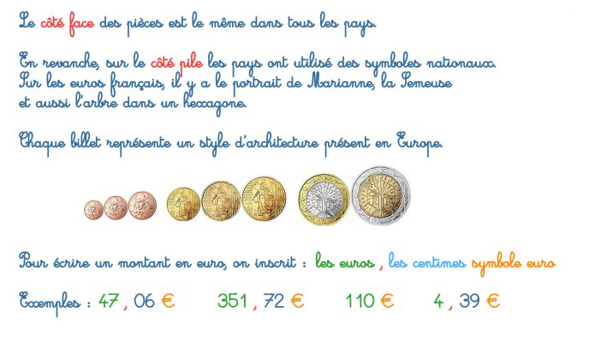
Les échanges possibles :

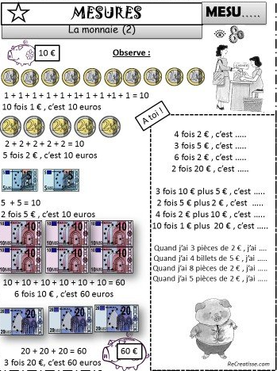

Exercices :
Complète la partie « à toi » dans les échanges de monnaie ci-dessus :

